IL TOTAL LOOK DI GRAFF.
Protagonisti AL PASSATO SALONE DEL MOBIEL DI MILANO:
la vasca musa DELLA COLLEZIONE DESIDERI
e iL rubinettO incanto

Un catalogo artistico: DESIDERI. Un materiale versatile: Sleek-Stone®. Un grande gusto estetico ed eterogeneo che contraddistingue la gamma prodotti.
GRAFF presenta programma esclusivo total look e come unico marchio di alta gamma in grado di offrire infinite soluzioni d’arredo.
DESIDERI include 2 collezioni di arredobagno, Dressage ed Expo – oltre a diverse collezioni di lavabi e vasche in Sleek-Stone®, tutte pensate per completare la vasta offerta di rubinetteria GRAFF.

MUSA, la vasca contemporanea in Sleek-Stone® artistica e funzionale, riflette un gusto contemporaneo e arricchisce il dialogo con gli architetti d’interni, gli stylist e i designer che lavorano nell’interior.
Disegnata da G+Design Studio, MUSA rappresenta un gusto moderno e ricercato. Linee morbide, che ricordano forme bucoliche, caratterizzano sia la vasca che il pratico lavabo coordinato.
La vasca dispone di un sistema di scarico e troppo pieno integrati e non visibili, la soluzione ideale per arredare qualsiasi spazio del bagno.
Vasca e lavabo possono essere abbinati con tutti i modelli di rubinetteria GRAFF, in particolare con le collezioni Phase e Sade. La collezione MUSA è disponibile nella finitura bianco lucido o bianco opaco.

All’insegna del design contemporaneo nasce INCANTO, una collezione di rubinetteria completa che racchiude elementi da piano, da incasso e con fissaggio a terra.
Innovare nel disegno e nelle finiture di un elemento come il rubinetto è oggettivamente una sfida difficile, ma non impossibile.
GRAFF, forte del suo background industriale e culturale, è all’avanguardia dal punto di vista dell’innovazione. Lo dimostra con questo nuovo progetto dalle linee modernamente squadrate che include versioni a uno o tre fori, per lavabo, gruppo doccia, bordo vasca o bidet oltre ad una serie di accessori coordinati.
E lo conferma presentando in anteprima mondiale 6 nuove finiture davvero esclusive: OR'osa PVD®, Onyx, Gunmetal, Gunmetal strutturato, Ottone naturale, Ottone naturale spazzolato - che riprendono i colori e le sfumature della natura.

In particolare, OR’osa è una finitura in PVD® che permette di ottenere un livello di durezza superficiale molto elevata nonché resistenza alla nebbia salina, agli agenti atmosferici e a detergenti al di sopra delle normali finiture.

Fra gli aspetti da segnalare su tutte le nuove collezioni: l'attenzione alle materie prime. GRAFF è la prima azienda al mondo ad aver adottato i più severi standard internazionali per eliminare dall'acqua erogata ogni minimo residuo di piombo.

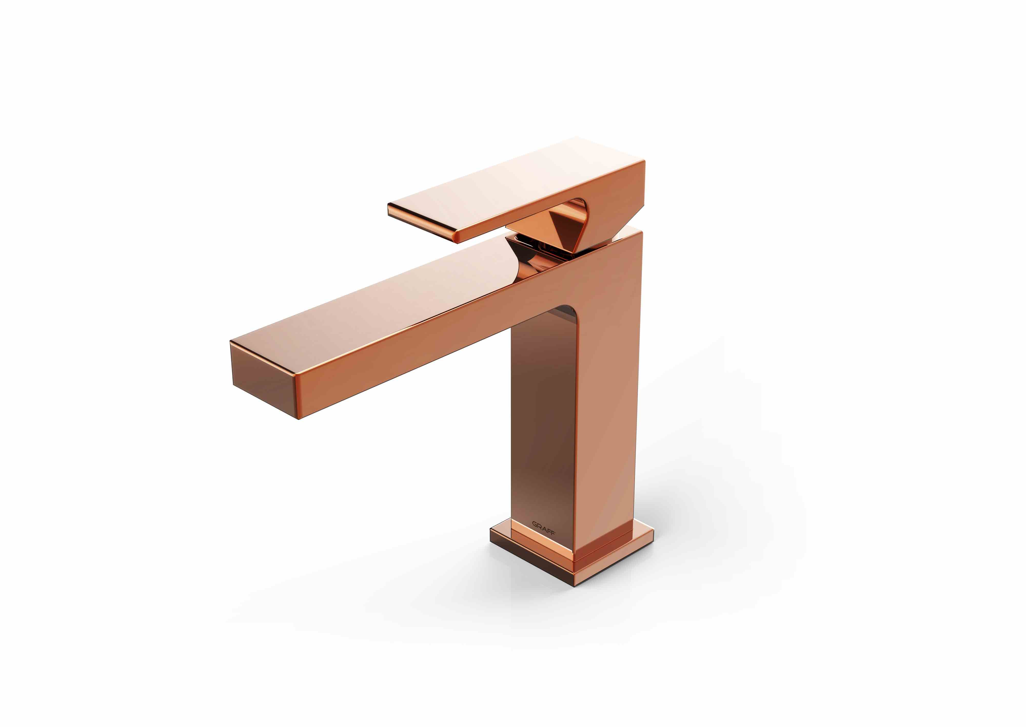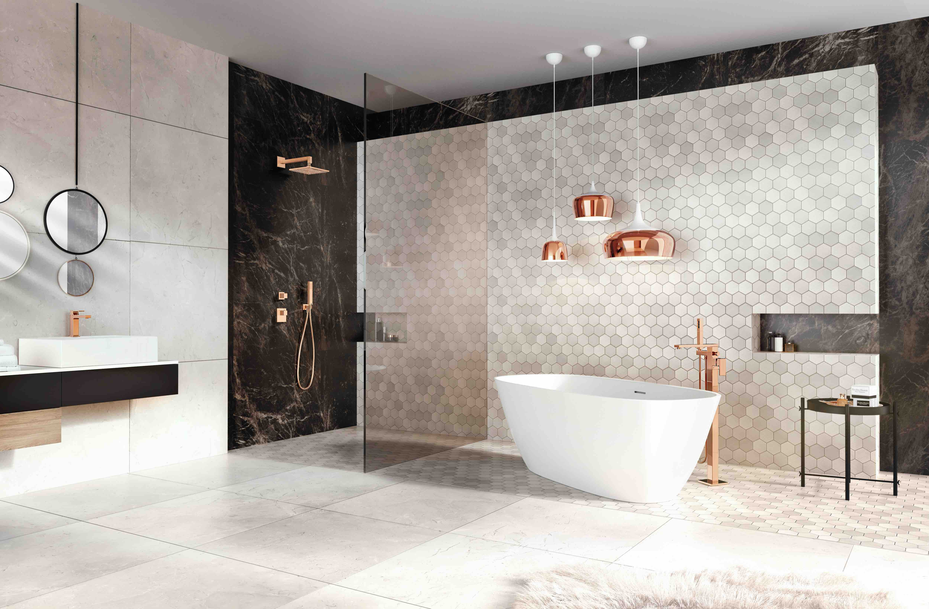

Vasca Musa + INCANTO OR’Osa

Ndr:
ART OF BATH
Le opere di Inge Prader “dirette” da Dcube.swiss

Proiettate nel mondo dell’arte attraverso le opere della fotografa viennese Inge Prader, le nuove collezioni di GRAFF, di rubinetteria e i complementi d’arredo, sono espressione moderna del percorso emozionale ART OF BATH, intrapreso con successo - da alcuni anni - dall’azienda americana.
Inge Prader, affascinante interprete di alcuni dei capolavori di Klimt, come il Fregio di Beethoven (1902) e Danae (1907), riprende figure oniriche e delicate che s’intrecciano in morbidi abbracci e baci, creando immagini sensuali e iconiche.
Lo spazio, progettato da Dcube.swiss (Ginevra) per il passato Salone del Mobile, accoglie una serie di progetti armonici e geometrici: sistemi doccia, rubinetti, vasche, lavabi e accessori, dialogano con le opere di Inge Prader per imbastire splendide trame iconografiche.
Ciascun pezzo, a modo suo, risulta protagonista della preziosa mise en scène, corrispondendo a una precisa filosofia estetica: la ricerca di una bellezza senza tempo.
Un contesto perfetto per presentare le novità dell’azienda, in special modo le 6 nuove finiture – OR'osa PVD®, Onyx, Gunmetal, Gunmetal strutturato, Ottone naturale, Ottone naturale spazzolato - che riprendono colori preziosi e sfumature ricercate.

GRAFF EUROPE
Via Aretina 159, 50136 Florence - ITALY
Tel: +39 055 9332115,
fax: +39 055 9332116
email: info@graff-designs.com
www.graff-designs.com

Per informazioni e immagini
in alta risoluzione
Ufficio Stampa:
tac comunic@zione milano|genova
tel +39 02 48517618 | 0185 351616
press@taconline.it | www.taconline.it

